DRL Course 2023
Домашнее задание 1
Тема: алгоритм Кросс-Энтропии

Проверил
Антон Плаксин

Подготовил
Котов Даниил

30 сентября 2023 года
Задание 1

Описание:
Пользуясь алгоритмом Кросс-Энтропии обучить агента решать задачу Taxi-v3 из Gym. Исследовать гиперпараметры алгоритма и выбрать лучшие.
Результаты:
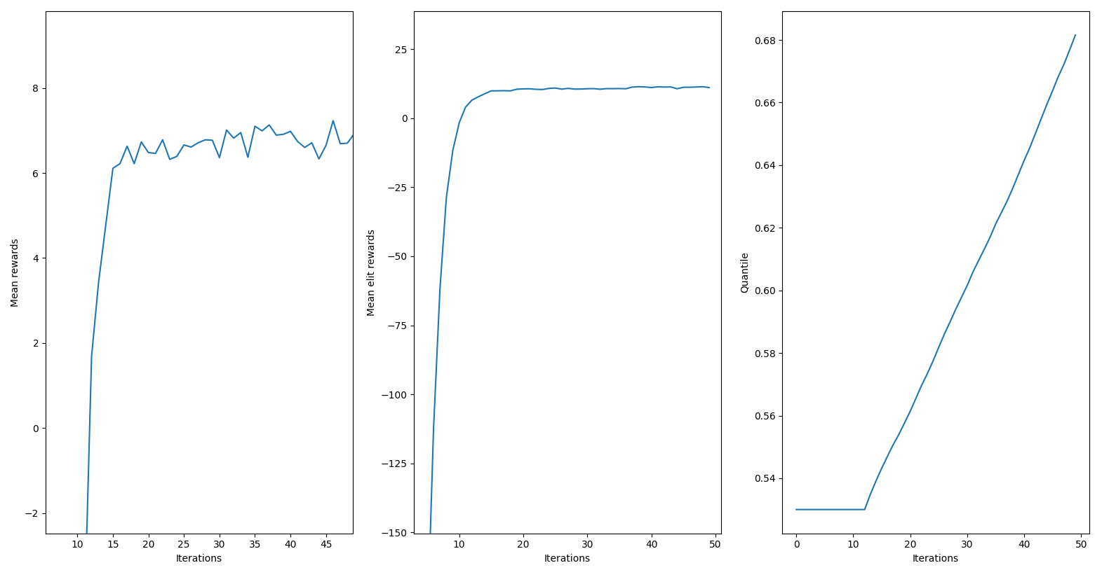
Алгоритм быстро сходится (*но не всегда из-за большого влияния стохастики на обновление политики) к mean total reward 7~8 [далее MTR]. Важно отметить, что я сделал планировщик для плавного расширения квантиля, что так же улучшает сходимость. С гиперпараметрами ниже алгоритм в среднем сходится за 15 итераций.

Гиперпараметры
iterations=50 # Кол-во итераций 30
trajectory_n=500 # Кол-во траекторий 500
trajectory_len=170 # Длина траекторий 170
q_param=0.53 # Квантиль 0.53
save_threshold=7. # Сохранить политику при M > 6.5 Mean Total Reward

Вывод:
Данный подход имеет недостатки, главным образом обновление политики сильно зависит от случайности. Алгоритм плох в стохастических средах, имеет конечное пространство действий. Но для решения простых задач его можно применять.
Задание 2

Описание:
Реализовать алгоритм Кросс-Энтропии с двумя типами сглаживания, указанными в лекции 1. При выбранных в пункте 1 гиперпараметров сравнить их результаты с результатами алгоритма без сглаживания.

Результаты:

Гиперпараметры
iterations=50, # Кол-во итераций
trajectory_n=500, # Кол-во траекторий
trajectory_len=170, # Длина траекторий
q_param=0.52, # Квантиль
save_threshold=4., # Сохранить политику при > 4. Mean Total Reward
smoothing=”laplac”, # Сглаживание по Лапласу
alpha=1 # Лямбда Сглаживания по Лапласу
decay=0.5 # Лямбды Сглаживания по Policy

- Laplace smoothing
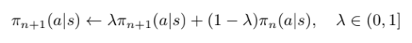

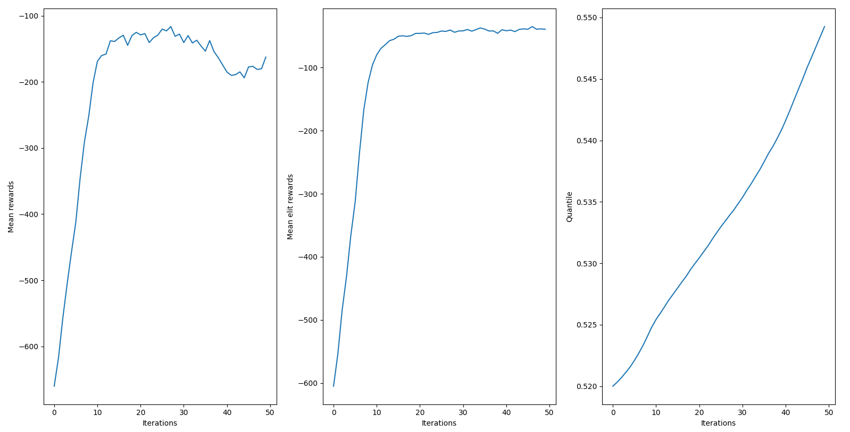

Алгоритм сходится как и ожидалось дольше. Сглаживание по Лапласу может сойтисть к 5~6 MTR, при условии, что сглаживание не будет постоянным, так как оно полезно для развдеки (exploration), но нам абсолютно не хочется иметь даже малую вероятность скинуть пассажира в каждом состоянии на постоянной основе. Выше на графике постоянное сглаживание приводит к -162 MTR, после обучение не происходит. Чётко видно, что пора отойти от упора на разведку к эксплуатации нашей политике.

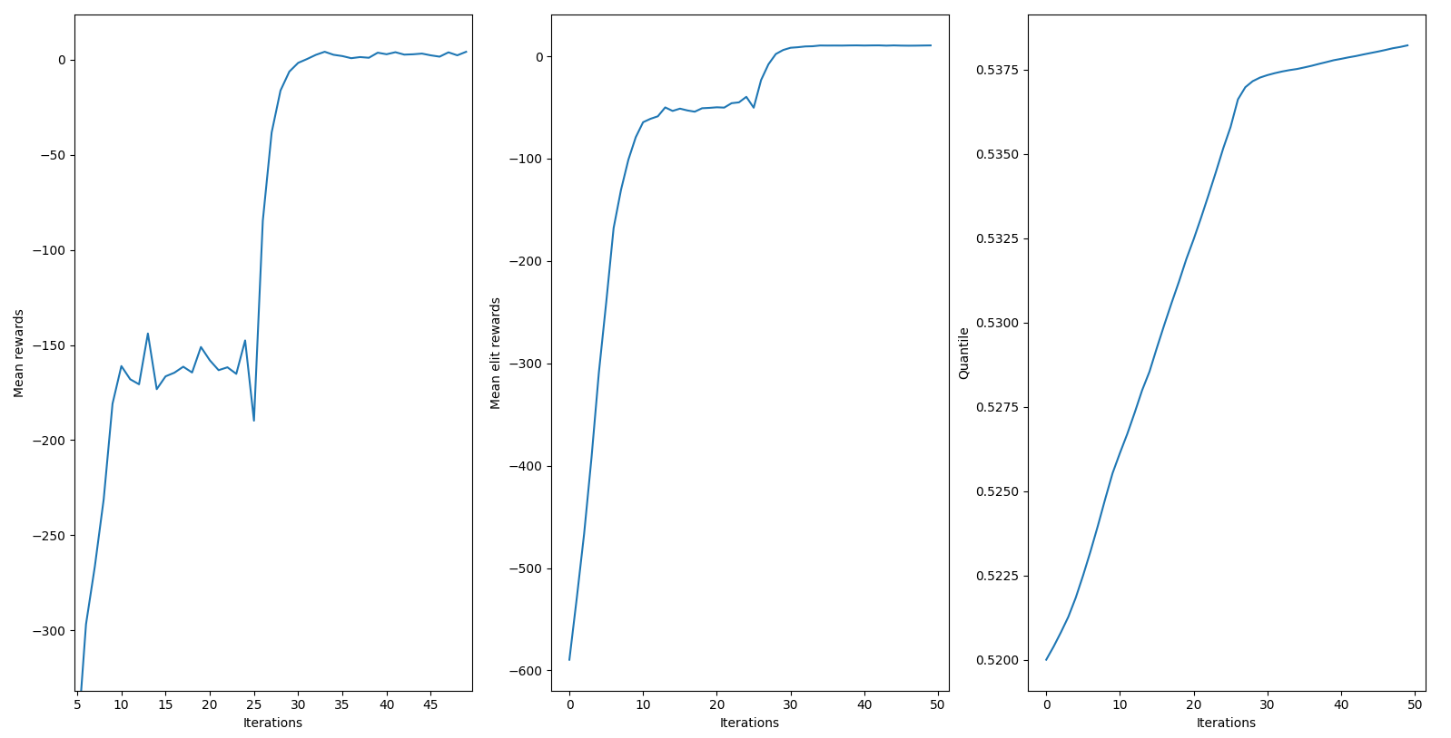

И результат выше это подтверждает. Здесь параметр лямбда изначально 1, но обнуляется при достижении половины итераций. За 33 итерации алгоритм сошёлся к 4.22 MTR с гиперпараметрами из первой попытки.

- Policy smoothing

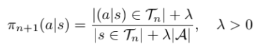

Данный алгоритм сходится быстрее, чем сглаживание по Лапласу.
Здесь обновлению политики сглаживание не мешает со временем уходить от развдеки (т.е. занулить вероятность скинуть пассажира везде, кроме состояний, где это нужно). Гиперпараметры теже, что и при Лапласе. За 30 итераций алгоритм сходлиться к 7~8 MTR (7.07 последняя попытка).

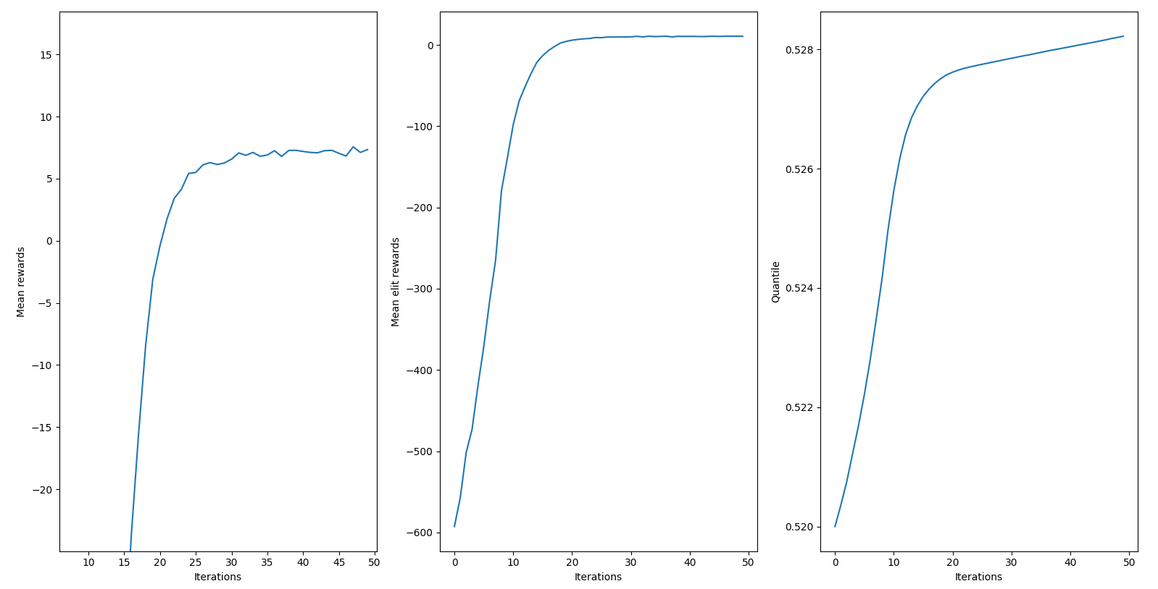

Вывод:
Оба типа сглаживания призваны бороться с зависимостью обновления политики от стохастичности, т.е. увеличивают exploration, но важно держать баланас между разведкой и эксплуатацией.

Задание 3

Описание:
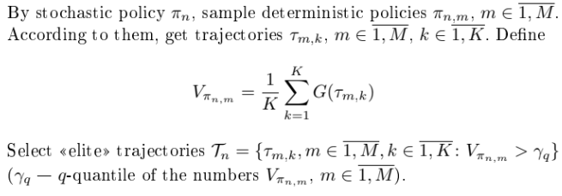
Реализовать модификацию алгоритм Кросс-Энтропии для стохастических сред, указанную в лекции 1. Сравнить ее результат с алгоритмами из пунктов 1 и 2.

Результаты:

num_policies=500, # Кол-во политик
iterations=50, # Кол-во итераций
trajectory_n=15, # Кол-во траекторий
trajectory_len=100, # Длина траекторий
q_param=0.6, # Квантиль
save_threshold=1.5,
smoothing="policy",
decay=0.5

Алгоритм ‘сходится’ к -200 MTR, после чего обучение прекращается. Так происходит вследвствии нахожождения ‘оптимальной’ для алгоритма политики бездействия.
Любой подбор гиперпараметров не смог мне помоч справиться с данной проблемой.

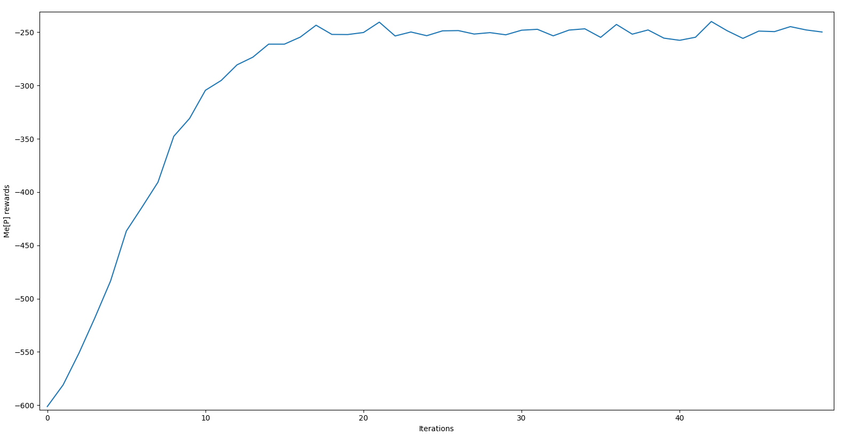
Вывод:
Если среда не детрминированна, то мы будем детерминированными. Такая логика должна помочь алгоритму в целом адаптироваться к стохастичной среде, однако такой подход кратно увеливает время сходимости алгоритма (в сравнении с 1. и 2. заданиями) и не всегда работает из-за большого кол-ва шумовых траекторий в элитных политиках (тех, где мат. ожидание награды по всем траекториям прошло по квантилю)

